**Разработка мобильных приложений**

Практическая работа №2

Выполнил: Алеев А.В. БСБО-07-22

В ходе данной работы было созданы следующие модули: «activitylifecycle», «multiactivity», «intentfilter», «toastapp», «notoficationapp», «dialog» (см. рис. 1).

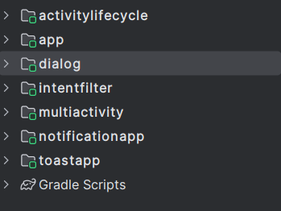

Рисунок 1. 6 созданных в ходе работы модулей

В модуле «activitylifecycle» были переопределены основные методы жизненного цикла родительского класса для просмотра жизненного цикла активности (см. листинг 1).

private static final String *TAG* = "ActivityLifeCycle";  
  
@Override  
protected void onCreate(Bundle savedInstanceState) {  
 super.onCreate(savedInstanceState);  
 setContentView(R.layout.*activity_main*);  
 Log.*d*(*TAG*, "метод OnCreate сработал!");  
}  
  
@Override  
protected void onStart(){  
 super.onStart();  
 Log.*d*(*TAG*, "метод OnStart сработал!");  
}  
  
@Override  
protected void onResume(){  
 super.onResume();  
 Log.*d*(*TAG*, "Метод onResume Сработал!");  
}  
  
@Override  
protected void onStop(){  
 super.onStop();  
 Log.*d*(*TAG*, "Метод onStop Сработал!");  
}  
  
@Override  
protected void onRestart(){  
 super.onRestart();  
 Log.*d*(*TAG*, "Метод onRestart Сработал!");  
}  
  
@Override  
protected void onDestroy(){  
 super.onDestroy();  
 Log.*d*(*TAG*, "метод onDestroy Сработал!");  
}

Листинг 1. Перезаписанные методы

После запуска приложения в «logcat» были вызваны следующие методы «onCreate», «onStart» и «onResume». После нажатия на кнопку «Home» вызвался метод «onStop». Затем после возвращения в приложение вызвались методы «onRestart» «onStart» и «onResume» (см. рис. 2). Введённый текст в поле остался.

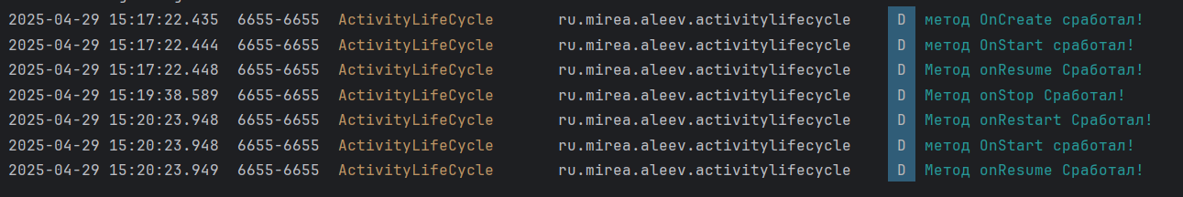

Рисунок 2. Вызванные методы

В модуле «MultiActivityh» был реализован переход от одной активности в другую при помощи кнопок и фильтра «intent». После ввода данных и нажатия на кнопку «Отправить» открывается другая активность, в которой видно введённый текст (см. рис 3).

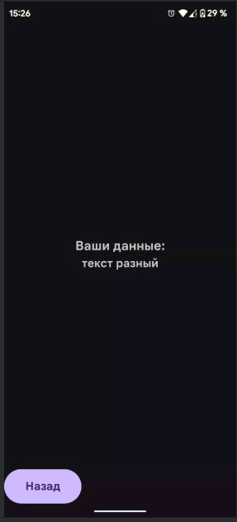  
Рисунок 3. Вторая активность

При переходе на новую активность в ней вызываются те же методы, что и при открытии первой, но в первой вызывается метод «onStop». При нажатии на кнопку «Back» Уничтожается вторая активность и в первой активности сохраняется текст. При очередном нажатии на кнопку «Back» приложение закрывается и удаляется активность (см. рис. 4).

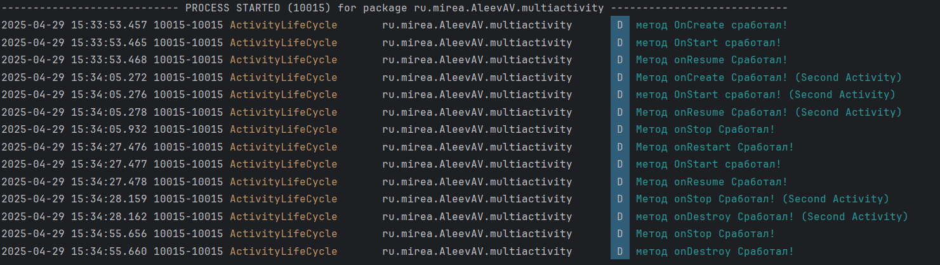

Рисунок 4. Логи второго модуля

Передача текста с поля производится с помощью метода «putExtra». Затем во второй активности возвращается значение через метод «getIntent» и передается в метод «setText» (см. листинг 2).

String resieveddata = (String) getIntent().getSerializableExtra("key");  
  
TextView textSecond = findViewById(R.id.*TextSecond*);  
  
textSecond.setText(resieveddata);

Листинг 2. Передача текста

Также был создан модуль «IntentFilter» (см. рис. 4).

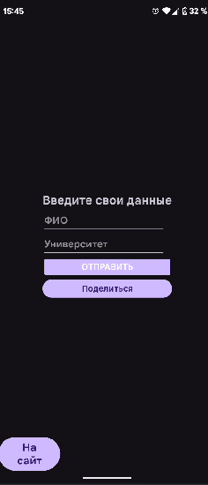

Рисунок 4. Модуль «IntentFilter»

В нём была создана кнопка, перенаправляющая на сайт «РТУ МИРЭА» (см. листинг 3).

public void OnClickURL(View view){  
 Uri address = Uri.*parse*("https://www.mirea.ru/");  
 Intent openLink = new Intent(Intent.*ACTION_VIEW*, address);  
 startActivity(openLink);  
}

Листинг 3. Метод кнопки «На сайт»

Затем были добавлены два поля для ввода и две кнопки: «Отправить» и «Поделиться». Первая кнопка работает по аналогичному принципу из прошлого модуля, а вторая – открывает окно «Поделиться текстом» (см. листинг 4).

public void OnClickShare(View view){  
 EditText textFIO = findViewById(R.id.*editTextFIO*);  
 EditText textUniver = findViewById(R.id.*editTextUniver*);  
  
 Intent shareIntent = new Intent(Intent.*ACTION_SEND*);  
 shareIntent.setType("text/plain");  
 shareIntent.putExtra(Intent.*EXTRA_SUBJECT*, "MIREA");  
 shareIntent.putExtra(Intent.*EXTRA_TEXT*, "ФИО: " + textFIO.getText().toString()+ " | Универ: " + textUniver.getText().toString());  
 startActivity(Intent.*createChooser*(shareIntent, "МОИ ФИО и название универа"));  
}

Листинг 4. Метод кнопки «Поделиться»

Далее было создано несколько модулей для работы с диалоговыми окнами. Первым модулем стал «ToatApp» (см. рис. 5).

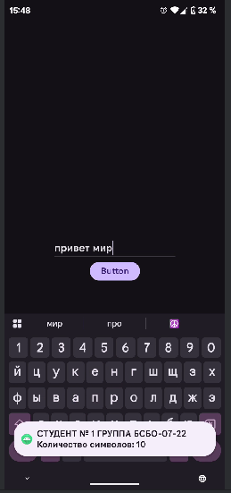  
Рисунок 5. Пример работы модуля

При нажатии на кнопку вызывается метод, отображающий уведомление (см. листинг 5).

public void OnClickToast(View view){  
 EditText text = findViewById(R.id.*editTextText*);  
 Toast toast = Toast.*makeText*(getApplicationContext(),  
 "СТУДЕНТ № 1 ГРУППА БСБО-07-22 Количество символов: " + text.getText().length(),  
 Toast.*LENGTH_SHORT*);  
 toast.show();  
}

Листинг 5. Метод кнопки

Был создан ещё один модуль «NotificationApp, вызывающий уведомление при нажатии на кнопку (см. рис. 6).

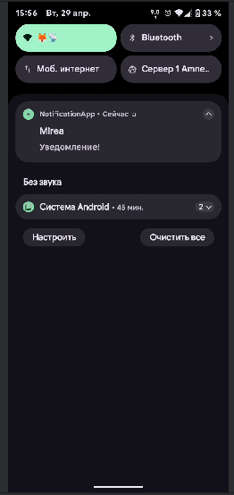  
Рисунок 6. Уведомление

В методе кнопки определяется название и текст уведомления (см. листинг 6).

public void OnClickSendNotification(View view){  
  
 if (ActivityCompat.*checkSelfPermission*(this, *POST_NOTIFICATIONS*) != PackageManager.*PERMISSION_GRANTED*) {  
 return;  
 }  
  
 NotificationCompat.Builder builder = new NotificationCompat.Builder(this, *CHANNEL_ID*)  
 .setContentText("Congratulation!")  
 .setSmallIcon(R.drawable.*ic_launcher_foreground*)  
 .setPriority(NotificationCompat.*PRIORITY_HIGH*)  
 .setStyle(new NotificationCompat.BigTextStyle()  
 .bigText("Уведомление!"))  
 .setContentTitle("Mirea");  
  
 int importance = NotificationManager.*IMPORTANCE_DEFAULT*;  
 NotificationChannel channel = null;  
 if (Build.VERSION.*SDK_INT* >= Build.VERSION_CODES.*O*) {  
 channel = new NotificationChannel(*CHANNEL_ID*, "Student FIO Notification", importance);  
 }  
 if (Build.VERSION.*SDK_INT* >= Build.VERSION_CODES.*O*) {  
 channel.setDescription("MIREA Channel");  
 }  
  
 NotificationManagerCompat notificationManager = NotificationManagerCompat.*from*(this);  
 notificationManager.createNotificationChannel(channel);  
 notificationManager.notify(1, builder.build());  
}

Листинг 6. Настройка уведомления

Наконец был создан модуль «Dialog» с один текстом и 4 кнопками (см. рис. 7)

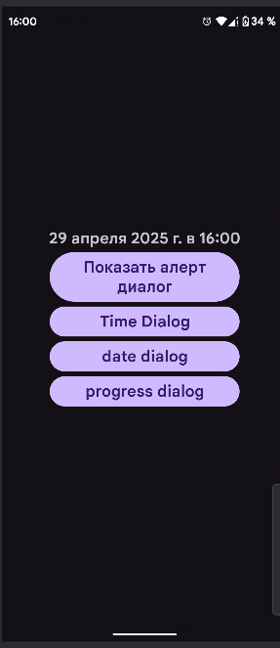  
Рисунок 7. Модуль «Dialog»

Первая кнопка вызывает алерт диалог, в котором после нажатия на кнопки вызывается всплывающее уведомление (см. рис. 8 и листинг 7).

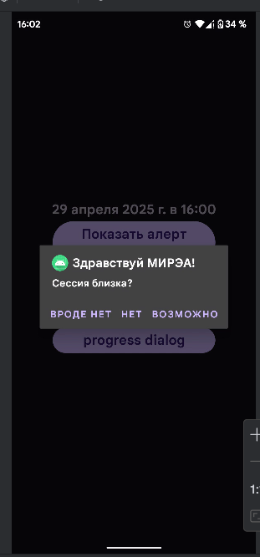  
Рисунок 8. Алерт диалог

public class AlertDialogFragment extends DialogFragment {  
  
 @NonNull  
 @Override  
 public Dialog onCreateDialog(Bundle savedInstanceState) {  
 AlertDialog.Builder builder = new AlertDialog.Builder(getActivity());  
 builder.setTitle("Здравствуй МИРЭА!")  
 .setMessage("Сессия близка?")  
 .setIcon(R.mipmap.*ic_launcher_round*)  
 .setPositiveButton("возможно", new DialogInterface.OnClickListener() {  
 public void onClick(DialogInterface dialog, int id) {  
 ((MainActivity)getActivity()).onOkClicked();  
 dialog.cancel();  
  
 }  
 })  
 .setNeutralButton("вроде нет", new DialogInterface.OnClickListener() {  
 public void onClick(DialogInterface dialog, int id) {  
 ((MainActivity)getActivity()).onNeutralClicked();  
 dialog.cancel();  
 }  
 })  
 .setNegativeButton("Нет", new DialogInterface.OnClickListener() {  
 public void onClick(DialogInterface dialog, int id) {  
 ((MainActivity)getActivity()).onCancelClicked();  
 dialog.cancel();  
 }  
 });  
 return builder.create();  
 }  
}

Листинг 7. Класс «AlertDialogFragment»

Вторая кнопка вызывает диалог, в котором можно настраивать время (см. рис.9 и листинг 8).

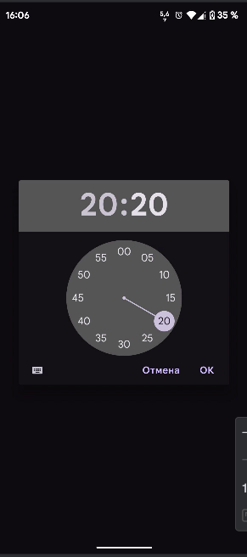  
Рисунок 9. Настройка времени

class Timerclass extends TimePickerDialog {  
 private final Calendar initialTime;  
 private final OnTimeSetListener externalListener;  
  
 public Timerclass(Context context, Calendar initialTime, OnTimeSetListener listener) {  
 super(context, (TimePicker, hourOfDay, minute) -> {  
 if (listener != null) {  
 listener.onTimeSet(TimePicker, hourOfDay, minute);  
 initialTime.set(Calendar.*HOUR_OF_DAY*, hourOfDay);  
 initialTime.set(Calendar.*MINUTE*, minute);  
 }  
 },  
 initialTime.get(Calendar.*HOUR_OF_DAY*),  
 initialTime.get(Calendar.*MINUTE*),  
 DateFormat.*is24HourFormat*(context));  
  
 this.initialTime = initialTime;  
 this.externalListener = listener;  
 }  
  
 @Override  
 public void onTimeChanged(TimePicker timePicker, int hourOfDay, int minute) {  
 super.onTimeChanged(timePicker, hourOfDay, minute);  
 }  
}

Листинг 8. Класс «TimerClass»

Треться кнопка вызывает диалог с выбором даты (см. рис 10 и листинг 9).

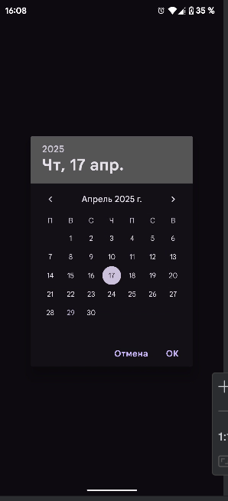  
Рисунок 10. Выбор даты

public class DateClass extends DatePickerDialog {  
 private final Calendar initialDate;  
  
 public DateClass(Context context, Calendar initialDate, OnDateSetListener listener) {  
 super(context, (datePicker, year, month, day) -> { // Исправленное имя параметра  
 if (listener != null) {  
 listener.onDateSet(datePicker, year, month, day);  
 initialDate.set(Calendar.*YEAR*, year);  
 initialDate.set(Calendar.*MONTH*, month);  
 initialDate.set(Calendar.*DAY_OF_MONTH*, day);  
 }  
 },  
 initialDate.get(Calendar.*YEAR*),  
 initialDate.get(Calendar.*MONTH*),  
 initialDate.get(Calendar.*DAY_OF_MONTH*));  
  
 this.initialDate = initialDate;  
 }  
  
}

Листинг 9. Класс «DateClass»

Четвёртая кнопка показывает окно загрузки, исчезающее спустя 4 секунды (см. рис. 11 и листинг 10).

  
Рисунок 11. Окно загрузки

public class ProgressBarClass extends ProgressDialog {  
  
 public ProgressBarClass(Context context) {  
 super(context);  
 configureDialog();  
 }  
  
 public ProgressBarClass(Context context, int theme) {  
 super(context, theme);  
 configureDialog();  
 }  
  
 private void configureDialog() {  
 setTitle("ProgressDialog");  
 setMessage("Loading...");  
 setCancelable(false);  
  
 }  
  
  
 public void showWithSafetyCheck() {  
 if (!isShowing()) {  
 show();  
 }  
 }  
  
 @Override  
 public void dismiss() {  
 if (isShowing()) {  
 super.dismiss();  
 }  
 }  
}

Листинг 10. Класс «ProgressBarClass»